С любовью отнесётесь, любовь вернётся к вам.
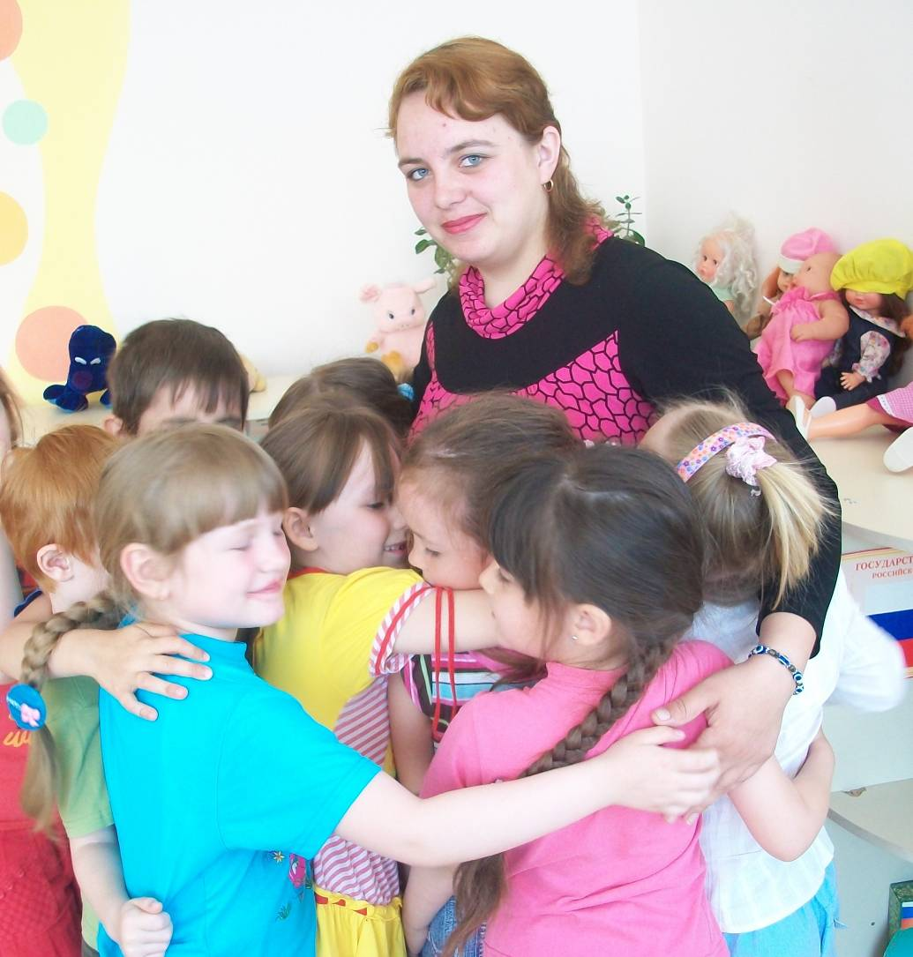
Для всех для нас приходит день,
Когда решается судьба.
Кем будешь ты? Кем буду я?
И выбрав лишь себе одну профессию из многих,
Ты начинаешь ощущать шаги своей дороги.

Бывает так, что изучив теорию профессий
Вдруг понимаешь не твоё, и ты стоишь на месте….
Кем работать мне тогда, чем же заниматься,
Чтобы с радостью ходить и чаще улыбаться?

Быть воспитателем хочу, пусть меня научат!
Деток милых обучать сразу же поручат.
Ничто мне не заменит сверканье милых глаз,
Улыбку, смех, веселье – главное для нас.

Вот слышен детский возглас, ну как их не любить?
Я рождена девчонкой, знать матерью, мне быть.
Людей ведь не заставишь дарить тепло и ласку,
А я люблю детей, как фея в доброй сказке.
Играю с ними всюду с улыбкой на устах.
Они все понимают, что друг я, а не враг.

Терпенья очень много с любовью к нам приходит
И каждый из малышек с частичкой нашей ходит.
Он подражает взрослым, он подражает нам,
С любовью отнесётесь, любовь вернётся к вам.
Очень я люблю детей! Детский сад, открой мне дверь!

Маклакова Татьяна Александровна,
воспитатель МБДОУ «Детский сад № 49 «Радуга»

